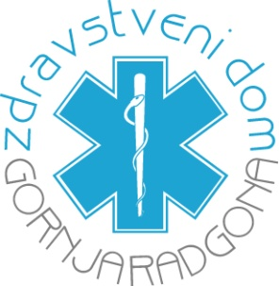
Zdravstveni dom Gornja Radgona
Partizanska cesta 40
9250 Gornja Radgona
OTROŠKO ŠOLSKI DISPANZER
______________________________________________________________________
Gornja Radgona, 14.12.2021

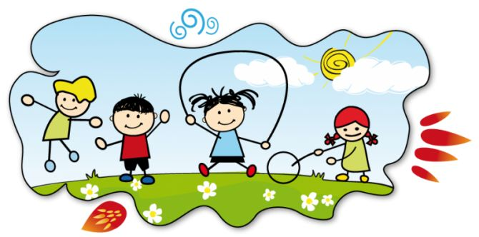

CEPLJENJE OTROK STARIH 5-11 LET PROTI COVID-19

Spoštovani starši in učitelji/vzgojitelji!

V Otroško-šolskem dispanzerju v Gornji Radgoni bomo 17.12.2021 pričeli s cepljenjem otrok, starih 5-11 let proti COVID-19.
Za cepljenje naročite otroke pri njihovem izbranem zdravniku, kjer boste dobili vse potrebne informacije. Cepljenje bomo izvedli v pediatrični ambulanti otrokovega osebnega zdravnika.

Žal tudi slovenske izkušnje kažejo, da za težjim potekom COVID-19 in zapleti zbolevajo ne samo kronično bolni otroci, pač pa tudi zdravi otroci, celo vrhunsko pripravljeni športniki.
V luči tega in v želji, da omogočimo otrokom šolanje v šolah in vračanje družbe v življenje brez omejitev zaradi epidemije COVID-19, pediatri priporočamo cepljenje otrok kot varno in potrebno.

Pediatrinje Otroško-šolskega dispanzerja Gornja Radgona

